Link YouTube: https://www.youtube.com/playlist?list=PLY_rPFm5pMnc
LAB 1 – Bắt gói tin Telnet – SSH
EXAMINING SSH & TELNET IN WIRESHARK

PHẦN 1: THIẾT LẬP MÔI TRƯỜNG & KIỂM TRA MẠNG
1.1. Cấu hình mạng cô lập (LAN Segment)
Để đảm bảo các máy ảo nằm chung một switch nội bộ theo đúng sơ đồ kịch bản mà không bị ảnh hưởng bởi mạng bên ngoài, card mạng của cả 3 máy được gán vào cùng một mạng nội bộ: LAN Segment (Lab1_Net).
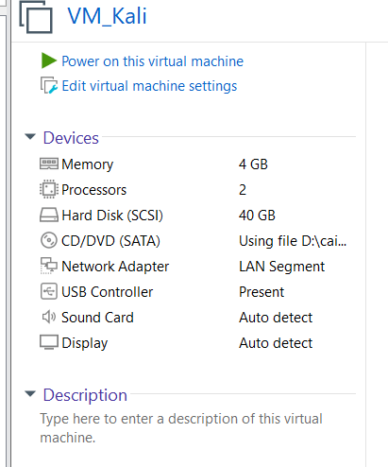 | 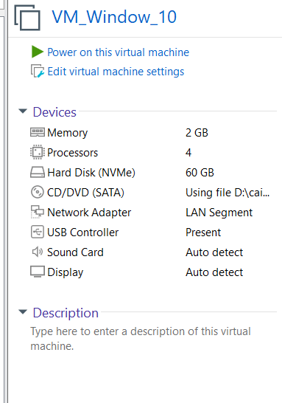 | 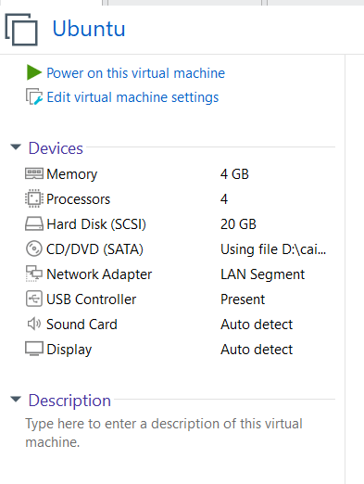

1.2. Cấu hình địa chỉ IP tĩnh trên máy chủ Ubuntu (Server)
- Vai trò: Máy chủ cung cấp dịch vụ Telnet và SSH.
- Địa chỉ IP được cấp phát: 10.0.0.1/24
- Thao tác thực hiện: Sử dụng lệnh ip addr để gán IP tĩnh và kích hoạt giao diện mạng.
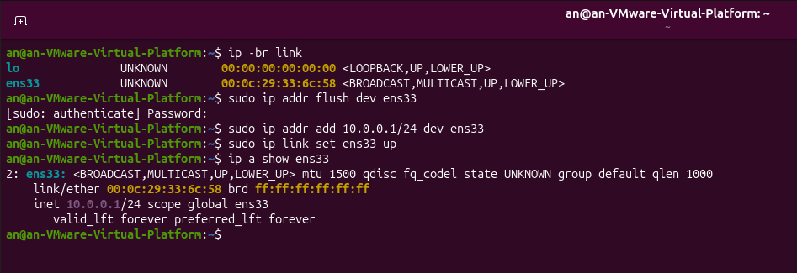
1.3. Cấu hình địa chỉ IP tĩnh trên máy Windows 10 (Client)
- Vai trò: Máy người dùng (Client), sử dụng công cụ PuTTY/CMD để kết nối Telnet và SSH tới máy chủ.
- Địa chỉ IP được cấp phát: 10.0.0.2/24
- Thao tác thực hiện: Cấu hình IP tĩnh thông qua giao diện IPv4 Properties trong Network Connections.
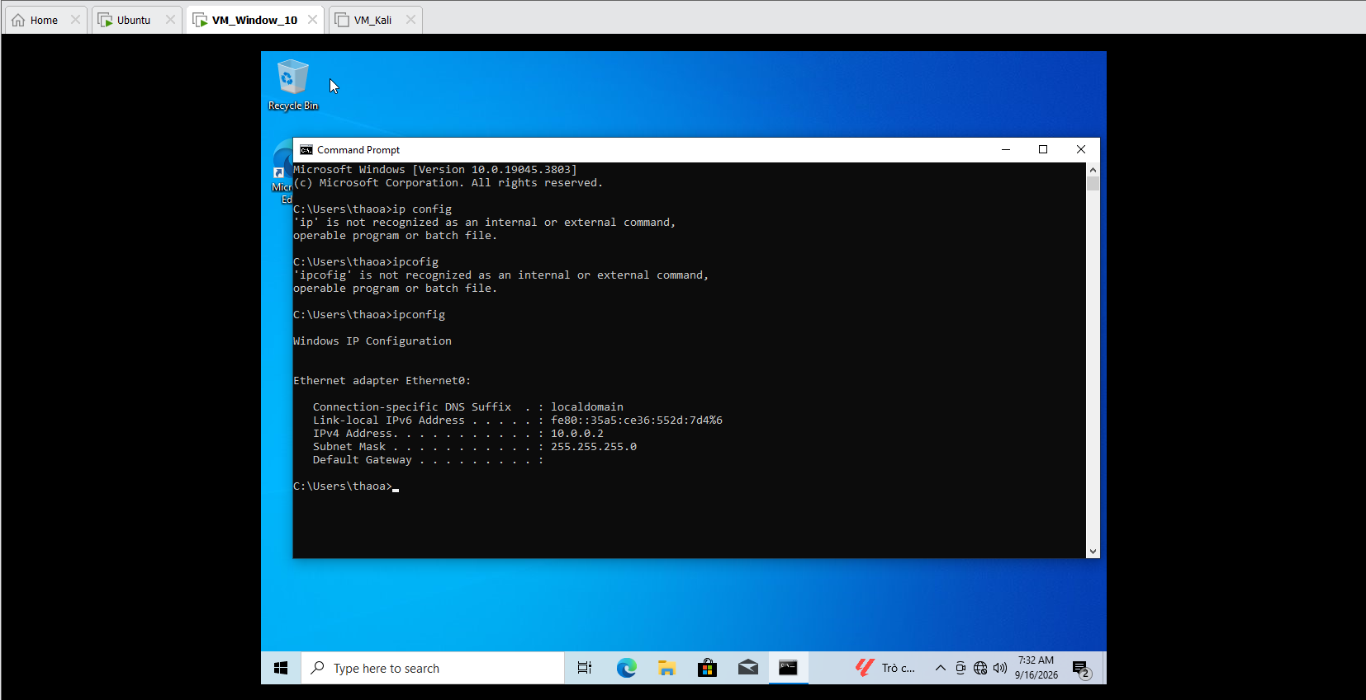
1.4. Cấu hình địa chỉ IP tĩnh trên máy Kali Linux (Attacker)
- Vai trò: Máy kẻ tấn công/giám sát (Attacker), sử dụng công cụ Wireshark để tiến hành bắt và phân tích lưu lượng mạng Telnet/SSH.
- Địa chỉ IP được cấp phát: 10.0.0.3/24
- Thao tác thực hiện: Gán IP tĩnh bằng lệnh ip addr trên Terminal của Kali Linux.
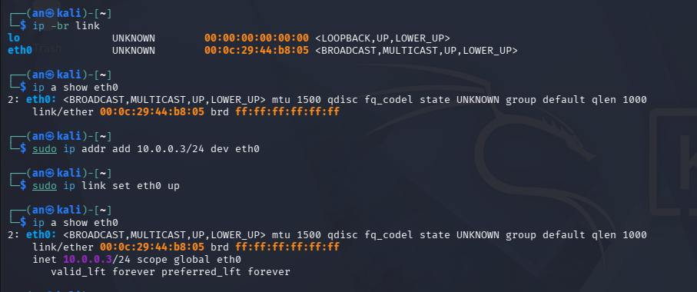
1.5. Kiểm tra tính thông suốt của mạng (Kiểm tra bằng lệnh Ping)
- Thực hiện kiểm tra kết nối từ máy Client (10.0.0.2) đến máy Server (10.0.0.1). Kết quả: Nhận phản hồi thành công, độ trễ thấp, không xảy ra hiện tượng mất gói (0% loss).
- Thực hiện kiểm tra kết nối từ máy Attacker (10.0.0.3) đến máy Server (10.0.0.1). Kết quả: 4 gói tin gửi đi đều nhận phản hồi thành công (0% packet loss).
- Kết luận: Mô hình mạng ảo nội bộ giữa 3 máy đã thông suốt, sẵn sàng để triển khai và thử nghiệm các dịch vụ mạng.
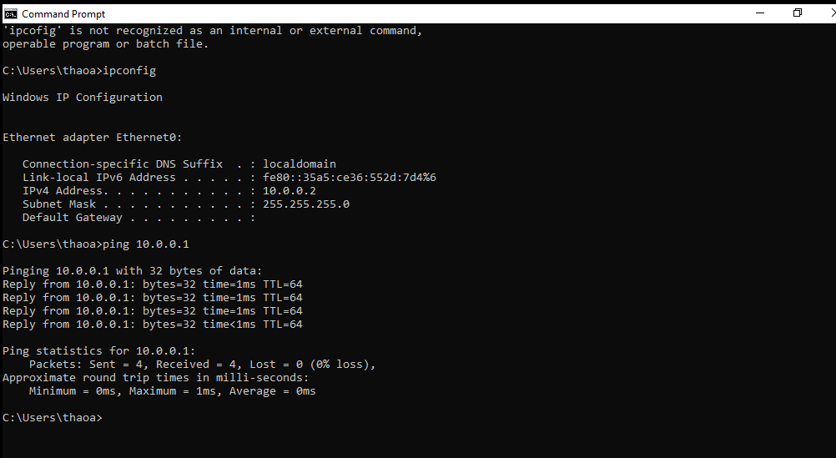
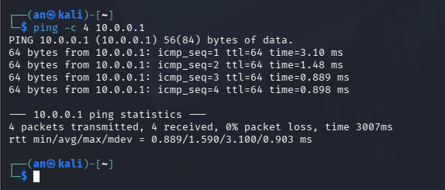
PHẦN 2: THỰC HÀNH VÀ BẮT GÓI TELNET
2.1. Cấu hình dịch vụ Telnet Server và tạo tài khoản thử nghiệm
- Cài đặt dịch vụ: Dịch vụ Telnet Daemon (inetutils-telnetd) được cấu hình thông qua inetutils-inetd và lắng nghe trên cổng TCP mặc định 23.
- Tài khoản thử nghiệm: Tạo tài khoản người dùng theo đúng quy ước của đề bài (Tên đăng nhập là tên sinh viên, mật khẩu là MSSV):
  - Tên đăng nhập (Username): dinhthithaoan
  - Mật khẩu (Password): 1150080083
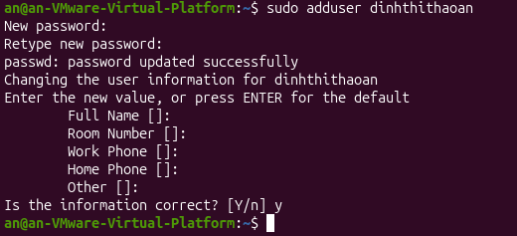
2.2. Kết nối Telnet từ Client (Windows 10) sang Server (Ubuntu)
- Từ máy Client Windows 10 (10.0.0.2), sử dụng công cụ PuTTY kết nối Telnet đến máy chủ Ubuntu (10.0.0.1) qua cổng 23.
- Xác thực đăng nhập thành công với tài khoản an, thực thi một số câu lệnh kiểm tra: ls, mkdir test_telnet.
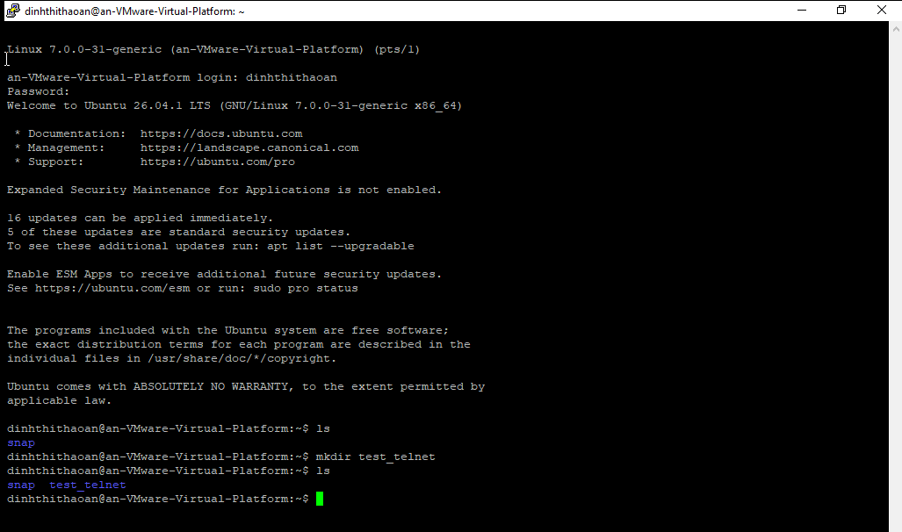
2.3. Phân tích gói tin và trích xuất thông tin xác thực Telnet trên Wireshark
- Kết quả quan sát trên Wireshark:
  - Bộ lọc tcp.port == 23 ghi nhận đầy đủ các gói tin thuộc giao thức TELNET trao đổi giữa 10.0.0.2 và 10.0.0.1.
  - Khi dùng tính năng Follow $→$ TCP Stream, toàn bộ dữ liệu trao đổi hiển thị dưới dạng văn bản thuần (Cleartext/Plaintext).
- Dữ liệu trích xuất được:
  - Username: an
  - Password: an12345
  - Toàn bộ nội dung lệnh nhập vào từ bàn phím (mkdir test_telnet, ls).
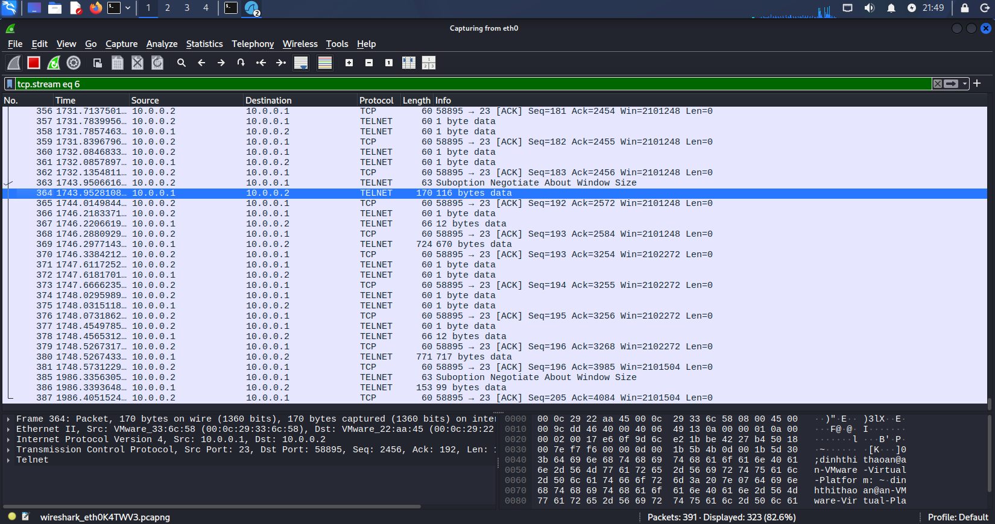
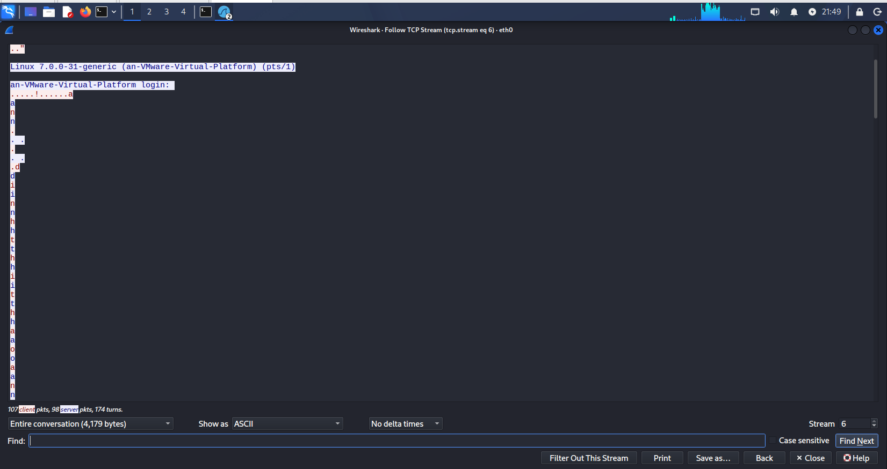
PHẦN 3: THỰC HÀNH VÀ BẮT GÓI SSH
3.1. Cấu hình dịch vụ SSH Server trên Ubuntu
- Cài đặt và kích hoạt:
  - Cài đặt gói dịch vụ máy chủ OpenSSH Server (openssh-server) trên máy chủ Ubuntu.
  - Kích hoạt dịch vụ sshd lắng nghe trên cổng TCP mặc định 22.
- Xác minh trạng thái: Sử dụng lệnh ss -ltn | grep ':22' để xác nhận cổng 22 đã mở và chuyển sang trạng thái LISTEN.
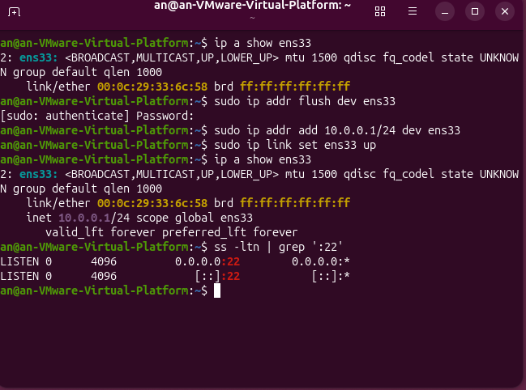
3.2. Kết nối an toàn bằng SSH từ Client sang Server
- Thiết lập kết nối:
  - Từ máy Client Windows 10 (10.0.0.2), sử dụng công cụ PuTTY kết nối SSH đến địa chỉ IP máy chủ Ubuntu (10.0.0.1) qua cổng 22.
  - Trong lần kết nối đầu tiên, PuTTY hiển thị cảnh báo xác thực cặp khóa của máy chủ (Host Key fingerprint) nhằm chống tấn công giả mạo (Impersonation). Nhấn Accept để lưu khóa.
- Đăng nhập và thao tác:
  - Tiến hành đăng nhập bằng tài khoản: an / Mật khẩu: an12345.
  - Thực thi các lệnh kiểm tra: ls, mkdir test_ssh, ls. Toàn bộ phiên làm việc diễn ra bình thường và bảo mật.
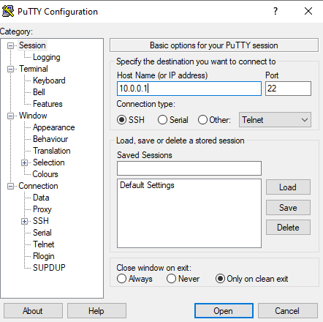
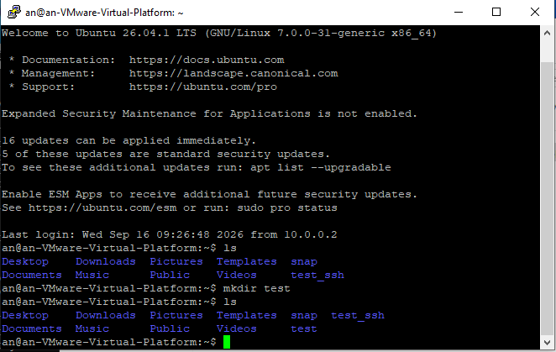
3.3. Phân tích gói tin và tính bảo mật của SSH trên Wireshark
- Hiện tượng ghi nhận trên Wireshark:
  - Sử dụng bộ lọc tcp.port == 22 trên Kali Linux để bắt lưu lượng phiên làm việc SSH.
  - Các gói tin ghi nhận rõ ràng quá trình bắt tay thiết lập phiên, bao gồm: trao đổi phiên bản giao thức (SSH-2.0), thỏa thuận thuật toán mã hóa (Key Exchange Init), và trao đổi khóa đối xứng qua thuật toán Diffie-Hellman.
  - Sau khi bắt tay hoàn tất, tất cả các gói tin tiếp theo đều được phân loại là Encrypted packet (dữ liệu đã mã hóa).
- Kết quả phân tích TCP Stream:
  - Khi dùng tính năng Follow $→$ TCP Stream, toàn bộ dữ liệu trao đổi giữa Client và Server hiển thị dưới dạng chuỗi nhị phân/ký tự ngẫu nhiên đã được mã hóa hoàn toàn.
  - Kẻ tấn công (Attacker) dù bắt trọn vẹn lưu lượng mạng cũng không thể đọc được tên đăng nhập (Username), mật khẩu (Password), hay các lệnh quản trị đã thực thi.
- Đánh giá về mặt an toàn thông tin:
  - Giao thức SSH đáp ứng đầy đủ ba nguyên tắc bảo mật cốt lõi:
    - Tính bí mật (Confidentiality): Dữ liệu được mã hóa đối xứng (như AES), ngăn chặn triệt để hành vi nghe lén (Sniffing).
    - Tính toàn vẹn (Integrity): Sử dụng mã xác thực thông điệp (MAC/HMAC) để phát hiện nếu gói tin bị can thiệp, sửa đổi trên đường truyền.
    - Tính xác thực (Authentication): Xác minh danh tính máy chủ thông qua Host Key và xác thực người dùng an toàn.
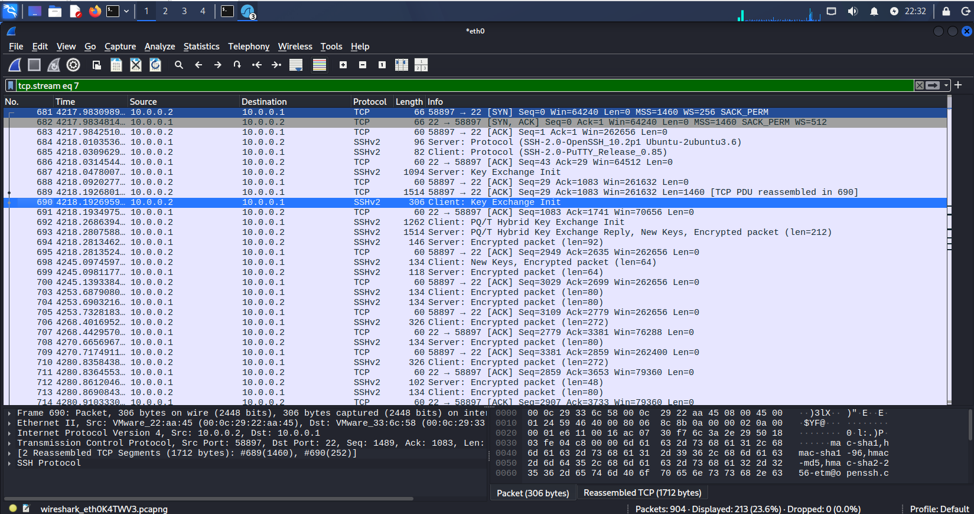
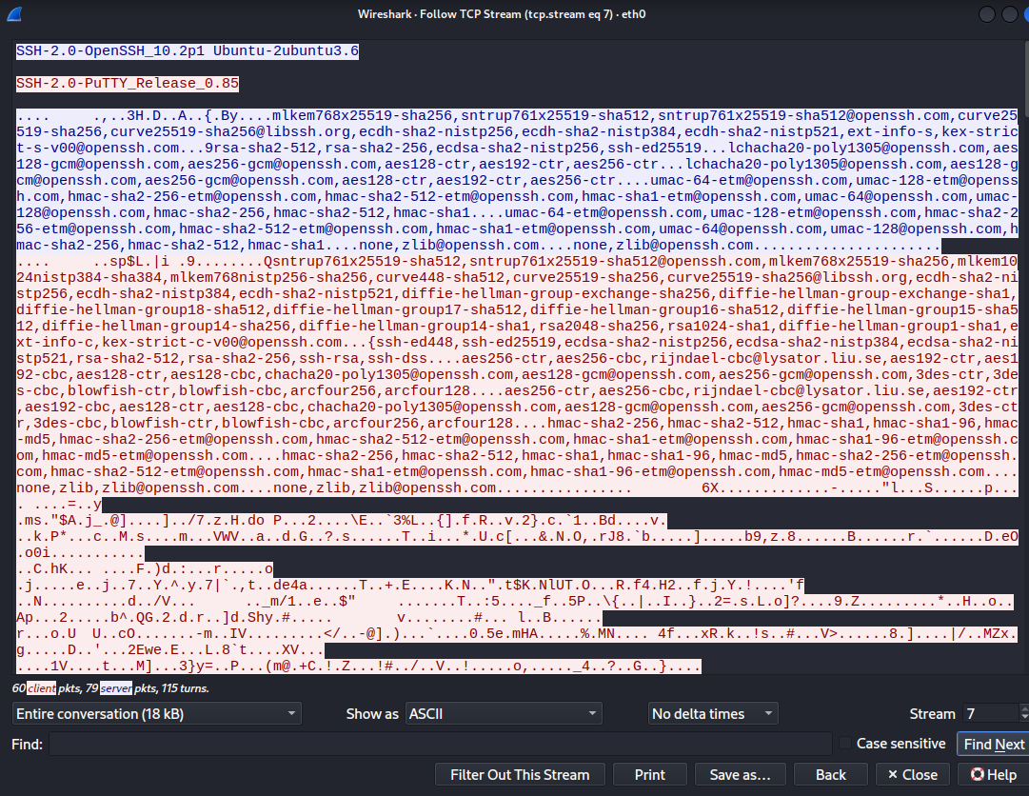
PHẦN 4: TRẢ LỜI 11 CÂU HỎI TRONG ĐỀ LAB
Câu 1: Telnet và SSH là gì và được ứng dụng trong trường hợp nào?
- Telnet (Teletype Network): Là một giao thức mạng thuộc tầng ứng dụng (Application Layer), sử dụng cổng TCP 23 để cung cấp giao diện dòng lệnh (CLI) điều khiển thiết bị/máy chủ từ xa. Toàn bộ dữ liệu (tài khoản, mật khẩu, lệnh thao tác) đều truyền dưới dạng văn bản rõ (plaintext).
  - Ứng dụng: Thường chỉ dùng trong môi trường mạng lab học tập cô lập, kiểm tra nhanh trạng thái mở cổng TCP của dịch vụ mạng (port check), hoặc cấu hình ban đầu một số thiết bị mạng nội bộ cũ/cô lập hoàn toàn với Internet.
- SSH (Secure Shell): Là giao thức mạng thuộc tầng ứng dụng sử dụng cổng TCP 22, được thiết kế để thay thế Telnet và các shell không an toàn khác. SSH cung cấp kênh truyền được mã hóa mạnh mẽ, xác thực thực thể hai chiều và bảo vệ tính toàn vẹn dữ liệu.
  - Ứng dụng: Quản trị từ xa máy chủ Linux/Unix và Windows Server qua Internet hoặc mạng doanh nghiệp; truyền file bảo mật (SFTP, SCP); chuyển tiếp cổng và tạo đường hầm mã hóa (SSH Tunneling/Port Forwarding).
Câu 2: So sánh Telnet và SSH.
Tiêu chí | Telnet | SSH
Cổng mặc định | Cổng TCP 23 | Cổng TCP 22
Bảo mật kênh truyền | Không mã hóa (Plaintext / Cleartext). | Mã hóa hoàn toàn kênh truyền (Ciphertext).
Xác thực danh tính | Chỉ xác thực username/password thông thường, không xác thực danh tính máy chủ. | Xác thực đa dạng (Password, Public-Key, Certificate), xác thực máy chủ bằng Host Key.
Tính toàn vẹn (Integrity) | Không có cơ chế kiểm tra toàn vẹn, dễ bị can thiệp gói tin. | Sử dụng MAC/HMAC để phát hiện việc can thiệp hay sửa đổi gói tin.
Khả năng bị nghe lén (Sniffing) | Cực kỳ cao; dễ dàng trích xuất thông tin bằng Wireshark. | Miễn nhiễm trước hành vi nghe lén nội dung gói tin.
Tài nguyên tiêu thụ | Rất thấp (không phải xử lý thuật toán mã hóa). | Cao hơn Telnet một chút do phải xử lý bắt tay, mã hóa/giải mã.
Mức độ khuyến nghị | Tuyệt đối không dùng trên môi trường thực tế/mạng Internet. | Bắt buộc sử dụng cho mọi tác vụ quản trị từ xa.

Câu 3: Khi sử dụng SSH, còn có cách nào để đăng nhập ngoài cách dùng username và mật khẩu truyền thống? Thực hiện demo minh họa kèm theo.
Ngoài cách dùng Username/Password truyền thống, SSH hỗ trợ:
- Public-Key Authentication (Xác thực bằng cặp khóa công khai/khóa riêng): Sử dụng cặp khóa RSA, ECDSA hoặc Ed25519 (phương thức bảo mật và phổ biến nhất).
- Certificate-based Authentication: Sử dụng SSH Certificate được ký bởi một bên tin cậy (SSH Certificate Authority - CA).
- Multi-Factor Authentication (MFA / 2FA): Kết hợp khóa/mật khẩu với mã OTP (Google Authenticator) hoặc khóa bảo mật phần cứng FIDO2/U2F (YubiKey).
- Host-based / GSSAPI (Kerberos) Authentication: Dành cho môi trường xác thực tập trung Active Directory / FreeIPA.
Các bước Demo xác thực bằng Public-Key:
- Bước 1 (Tạo cặp khóa): Trên máy Client (Windows/CMD), chạy lệnh:
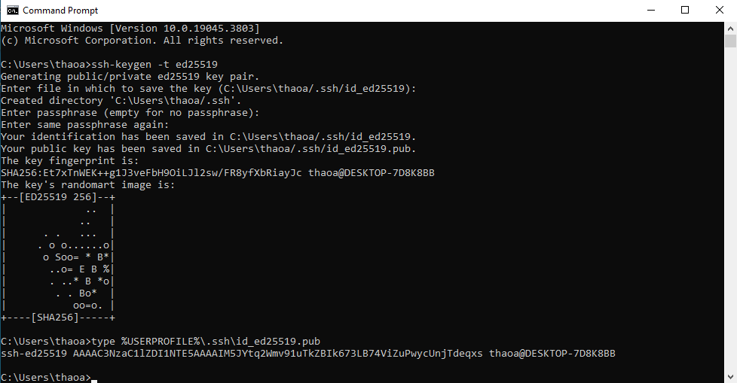
- Bước 2 (Đưa Public key lên Server): Sao chép nội dung file .pub vào file ~/.ssh/authorized_keys trên máy chủ Ubuntu:
mkdir -p ~/.ssh && chmod 700 ~/.ssh
echo "<noi_dung_file_id_ed25519.pub>" >> ~/.ssh/authorized_keys
chmod 600 ~/.ssh/authorized_keys

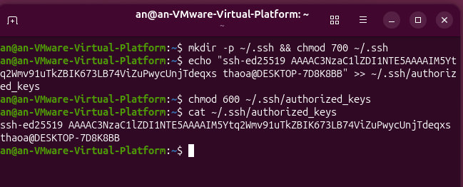
- Bước 3 (Kiểm tra kết nối không cần mật khẩu): Từ Client kết nối:
ssh an@10.0.0.1
(Hệ thống lập tức mở phiên làm việc vào Server mà không đòi hỏi nhập mật khẩu tài khoản).
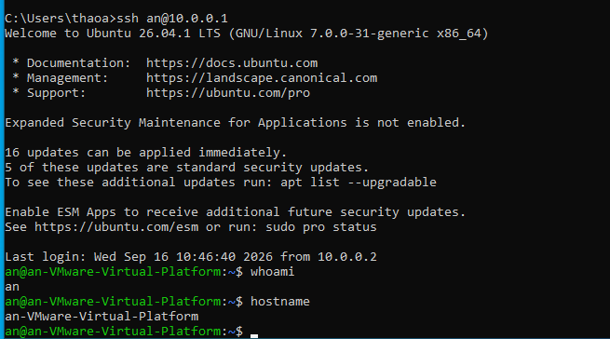
Câu 4: Phân tích sự khác biệt giữa Telnet và SSH dưới góc độ bảo mật (Confidentiality, Integrity, Authentication).
- Tính bí mật (Confidentiality):
  - Telnet: Đạt mức 0. Dữ liệu gửi đi dưới dạng ký tự ASCII rõ ràng (Cleartext). Bất kỳ ai nằm trên đường truyền đều đọc được toàn bộ nội dung.
  - SSH: Đảm bảo tuyệt đối. Sử dụng các thuật toán mã hóa đối xứng mạnh (AES-GCM, ChaCha20-Poly1305) sau khi đã thiết lập khóa phiên qua thuật toán Diffie-Hellman/ECDH. Kẻ bắt gói chỉ thấy các khối dữ liệu ngẫu nhiên vô nghĩa (Encrypted Packet).
- Tính toàn vẹn (Integrity):
  - Telnet: Dựa hoàn toàn vào checksum TCP thông thường ở tầng Transport. Checksum này chỉ phát hiện lỗi suy hao vật lý ngẫu nhiên, không chống được việc kẻ tấn công cố ý sửa đổi nội dung gói tin (Packet Tampering / Injection).
  - SSH: Sử dụng mã xác thực thông điệp hàm băm mật mã (HMAC như hmac-sha2-512 hoặc chế độ mã hóa xác thực AEAD). Nếu có bất kỳ bit dữ liệu nào bị thay đổi trên đường truyền, gói tin sẽ bị từ chối ngay lập tức và phiên làm việc sẽ bị hủy.
- Xác thực (Authentication):
  - Telnet: Xác thực một chiều và thô sơ. Client gửi username/password rõ ràng sang Server. Client hoàn toàn không có khả năng kiểm tra xem mình có đang kết nối đúng máy chủ hợp pháp hay không.
  - SSH: Xác thực hai chiều mạnh mẽ. Máy chủ xác thực danh tính với Client bằng Host Key (ngăn chặn tấn công giả mạo server). Người dùng sau đó xác thực với máy chủ bằng nhiều cơ chế an toàn (Password băm mã hóa, Public Key, Khóa phần cứng) mà không bao giờ để lộ mật khẩu gốc lên kênh truyền.
Câu 5: Phân tích thông tin quan sát được trên Wireshark giữa Telnet và SSH (kèm bằng chứng).
- Phiên Telnet:
  - Có thể thu thập và khôi phục trọn vẹn 100% dữ liệu phiên: Tên đăng nhập (Username = dinhthithaoan), Mật khẩu (Password = 1150080083), các lệnh hệ thống đã thực thi (ls, mkdir test_telnet) và kết quả máy chủ trả về.
- Phiên SSH:
  - Chỉ quan sát được metadata tầng mạng và tầng giao vận: Cổng nguồn, cổng đích (TCP 22), địa chỉ IP hai đầu, kích thước gói tin, cờ TCP bắt tay 3 bước (SYN, SYN-ACK, ACK), chuỗi nhận diện phiên bản giao thức (SSH-2.0-...) và các gói trao đổi thuật toán (Key Exchange Init).
  - Sau bước thỏa thuận khóa, toàn bộ payload chuyển thành Encrypted packet. Khi mở Follow TCP Stream, màn hình chỉ hiển thị các khối ký tự nhị phân bị xáo trộn, hoàn toàn không thể khôi phục được thông tin đăng nhập hay câu lệnh.
Câu 6: Tại sao việc sử dụng mật khẩu dài và phức tạp không khắc phục được điểm yếu bảo mật của Telnet?
- Gốc rễ lỗ hổng của Telnet nằm ở cơ chế truyền tải của giao thức (Protocol Vulnerability) chứ không nằm ở chính sách mật khẩu (Password Policy).
- Giao thức Telnet không có bất kỳ lớp mã hóa dữ liệu nào (No Encryption Layer). Mọi ký tự nhập vào từ bàn phím đều được đóng gói nguyên trạng vào trường Data của gói TCP.
- Vì vậy, dù mật khẩu có dài đến 30 ký tự chứa đầy đủ chữ hoa, số, ký tự đặc biệt, Wireshark hoặc bất kỳ công cụ sniffing nào cũng chỉ việc hứng gói tin và đọc trọn vẹn chuỗi ký tự đó trong cửa sổ TCP Stream. Mật khẩu phức tạp chỉ chống được tấn công dò mật khẩu (Brute-force/Dictionary attack), hoàn toàn vô dụng trước tấn công nghe lén (Eavesdropping/Sniffing) khi kênh truyền không được mã hóa.
Câu 7: Khi sử dụng SSH, Wireshark quan sát được metadata nào và metadata này tạo ra rủi ro bảo mật gì?
- Những thông tin (Metadata) Wireshark vẫn thấy được:
  - Địa chỉ IP nguồn (10.0.0.2), IP đích (10.0.0.1), cổng nguồn và cổng đích (TCP 22).
  - Phiên bản giao thức và phần mềm SSH của Server/Client (qua gói rõ SSH-2.0-OpenSSH_...).
  - Thời điểm gửi/nhận (Timestamp), tần suất xuất hiện gói tin và kích thước chiều dài từng gói (Packet Length / Frame Size).
  - Các thuật toán mã hóa, thuật toán băm (KexInit, Cipher, MAC) được hỗ trợ.
- Rủi ro bảo mật từ Metadata:
  - Thu thập dấu vết dịch vụ (Fingerprinting/Reconnaissance): Biết được chính xác phiên bản SSH đang chạy trên Server, kẻ tấn công có thể tra cứu mã khai thác lỗ hổng đã biết (CVE) của phiên bản đó.
  - Phân tích lưu lượng (Traffic Analysis Attack): Dựa vào kích thước và độ trễ ngắt quãng của các gói tin, kẻ tấn công có thể dự đoán được người dùng đang gõ lệnh từ bàn phím (Interactive shell) hay đang truyền file (SFTP), thậm chí suy đoán được độ dài mật khẩu dựa vào khoảng thời gian gõ phím (Keystroke timing attack).
  - Xác định cấu trúc mạng: Biết được chính xác máy nào đóng vai trò quản trị (Client) và máy chủ mục tiêu (Server) để định hướng tấn công có chủ đích.
Câu 8: Vai trò của Host-key Fingerprint trong lần đầu kết nối SSH và nguy cơ nếu chấp nhận mù quáng?
- Vai trò của Host-key Fingerprint:
  - Là chuỗi băm đại diện (dấu vân tay) cho Public Key của máy chủ SSH nhằm xác thực danh tính của máy chủ (Server Authentication) đối với Client.
  - Giúp Client kiểm chứng chắc chắn rằng mình đang kết nối đúng máy chủ mong muốn chứ không phải máy chủ giả mạo do kẻ tấn công dựng lên.
- Nguy cơ khi chấp nhận Host Key mà không kiểm tra:
  - Nếu kẻ tấn công đang thực hiện kỹ thuật đầu độc bảng ARP (ARP Spoofing) hoặc giả mạo DNS (DNS Spoofing) để điều hướng kết nối, Client sẽ kết nối nhầm vào máy chủ của kẻ tấn công mà không hay biết.
  - Việc bấm "Yes/Accept" mù quáng sẽ biến Client thành nạn nhân của cuộc tấn công Man-in-the-Middle (MitM): Kẻ tấn công đứng ở giữa, tạo phiên mã hóa riêng với Client và một phiên riêng với Server thật, từ đó giải mã và đọc trộm/sửa đổi toàn bộ lưu lượng dữ liệu dù đang dùng SSH.
Câu 9: Tại sao máy Attacker cùng mạng chưa chắc bắt được toàn bộ lưu lượng unicast giữa Client và Server? Cần điều kiện/kỹ thuật gì?
- Nguyên nhân:
  - Mạng LAN hiện đại (kể cả Switch vật lý hay Virtual Switch trong VMware) hoạt động theo cơ chế chuyển mạch tầng 2. Switch duy trì một Bảng địa chỉ MAC (CAM Table). Khi Client gửi gói tin Unicast đến Server, Switch sẽ tra bảng và chỉ chuyển tiếp gói tin ra đúng cổng kết nối với Server, cổng cắm máy Attacker hoàn toàn không nhận được các khung tin này.
- Điều kiện và kỹ thuật để quan sát được lưu lượng:
  - Kỹ thuật cấu hình thiết bị: Cấu hình Port Mirroring / SPAN (Switched Port Analyzer) trên Switch để sao chép toàn bộ lưu lượng của cổng Client/Server gửi sang cổng của Attacker; hoặc chèn một thiết bị phần cứng chuyên dụng (Network TAP) vào giữa đường truyền.
  - Kỹ thuật tấn công chủ động (Attacking Techniques):
    - ARP Poisoning / ARP Spoofing: Gửi các bản tin ARP Reply giả mạo để đầu độc bộ nhớ cache ARP của Client và Server, buộc dữ liệu giữa hai máy phải đi vòng qua card mạng máy Attacker trước khi tới đích.
    - MAC Flooding: Gửi liên tục hàng ngàn địa chỉ MAC giả vào Switch làm tràn bảng CAM, khiến Switch rơi vào chế độ "Fail-open" (hoạt động như một Hub phát tán gói tin ra tất cả các cổng).
  - Về phía cấu hình card bắt gói: Card mạng của Attacker phải được kích hoạt chế độ Promiscuous Mode (chế độ hỗn tạp) để không tự động bỏ qua các frame tin có MAC đích không phải của mình.
Câu 10: Nguyên lý của Public-key Authentication và ưu điểm so với Password?
- Nguyên lý hoạt động:
  - Sử dụng mật mã hóa bất đối xứng (Asymmetric Cryptography) gồm một cặp khóa: Private Key (khóa bí mật lưu trên Client) và Public Key (khóa công khai đặt trong file ~/.ssh/authorized_keys trên Server).
  - Quá trình xác thực:
    - Client gửi yêu cầu đăng nhập và thông báo ID của Public Key đang sở hữu.
    - Server kiểm tra thấy Public Key tồn tại trong danh sách tin cậy, sinh ra một chuỗi ngẫu nhiên (Challenge) và mã hóa chuỗi này bằng Public Key của Client, rồi gửi lại cho Client.
    - Client dùng Private Key bí mật của mình để giải mã lấy chuỗi ngẫu nhiên, sau đó kết hợp chuỗi này với mã khóa phiên (Session Key) rồi ký điện tử gửi lại Server.
    - Server dùng Public Key xác minh chữ ký; nếu hợp lệ, quyền đăng nhập được cấp. Private Key không bao giờ bị gửi qua mạng.
- Ưu điểm vượt trội so với Password:
  - Miễn nhiễm với Brute-force/Dictionary Attack: Độ dài khóa rất lớn (RSA 2048/4096-bit, Ed25519) khiến việc bẻ khóa bằng tính toán toán học là bất khả thi trong thời gian thực.
  - An toàn tuyệt đối trước Keylogger và Nghe lén: Khóa riêng tư luôn nằm tại máy cá nhân, không có mật khẩu nào được gõ hay truyền trên đường mạng để bị đánh cắp.
  - Khả năng tự động hóa cao: Cho phép cấu hình xác thực tự động an toàn cho các tác vụ CI/CD, kịch bản backup định kỳ mà không cần lưu trữ mật khẩu tĩnh dạng văn bản trong file mã nguồn.
Câu 11: Đề xuất ít nhất ba biện pháp củng cố an mật (Hardening) cho SSH trên máy chủ thực tế và giải thích mục đích
Trong file cấu hình máy chủ /etc/ssh/sshd_config, triển khai các biện pháp sau:
- Vô hiệu hóa đăng nhập trực tiếp bằng tài khoản Root (PermitRootLogin no)
  - Mục đích: Ngăn chặn kẻ tấn công nhắm trực tiếp vào tài khoản có đặc quyền cao nhất của hệ thống. Buộc quản trị viên phải đăng nhập bằng tài khoản người dùng thông thường, sau đó nâng quyền bằng lệnh sudo, giúp ghi lại nhật ký kiểm toán (Audit Logs) chính xác về danh tính người thực hiện thao tác.
- Vô hiệu hóa xác thực bằng Mật khẩu, bắt buộc dùng Public Key (PasswordAuthentication no)
  - Mục đích: Loại bỏ hoàn toàn nguy cơ bị dò quét mật khẩu từ điển (Brute-force attacks) và rủi ro đặt mật khẩu yếu của nhân sự vận hành.
- Thay đổi cổng dịch vụ mặc định TCP 22 sang một cổng ngẫu nhiên khác (Port 2222 hoặc cổng cao)
  - Mục đích: Giảm thiểu đến hơn 90% lượng quét tự động (Automated botnet port scanning) và giảm dung lượng log rác trên hệ thống, thực hiện nguyên lý bảo mật bằng độ sâu (Defense-in-depth).
- Giới hạn người dùng được phép đăng nhập (AllowUsers an quantri) hoặc sử dụng công cụ chặn IP (Fail2ban)
  - Mục đích: Thu hẹp bề mặt tấn công; tự động khóa địa chỉ IP nguồn trên tường lửa nếu phát hiện có nhiều lần thử đăng nhập sai liên tiếp.

